Fotografie v praxi (výtvarného) pedagoga – PHOTOSHOP 1
Akreditovaný teoreticko-praktický workshop fotografie v Jeseníkách
Vzdělávací program organizuje Česká sekce INSEA a byl akreditován MŠMT v rámci systému dalšího
vzdělávání pedagogických pracovníků pod č. j.: MSMT-1327/2017-1-37

Termín konání: 2. – 4. listopadu 2018 (sraz účastníků v pátek 2. listopadu v 15.00)
Tvůrčí dílna je zaměřena prakticky – pozornost bude věnována fotografování a zpracování a úpravě digitálních snímků v programu Photoshop. Probereme následující oblasti a funkce:
Pátek 15–19.00 Photoshop a jeho prostředí. Nástroje a jejich vlastnosti.
Pátek 20–22.00 Možnosti Photoshopu – přednáška o současné fotografii, noční fotografování.
Sobota 9–12.00 Obrazová velikost a rozlišení, formát. Výběry – lasa, kouzelná hůlka, quick mask.
Sobota 15–18.00 Vrstvy. Křivky. Filtry. Zostření. Retušování. Úpravy fotografií.
Sobota 20–22.00 Kombinování více snímků.
Neděle 9–11.00 Volná tvorba ve Photoshopu.
Celkem 16 hodin.
Podmínkou účasti je vlastní notebook s Photoshopem a digitální fotoaparát.
Místo konání: Jeseníky, Kouty nad Desnou.
Účastnický poplatek, jenž je možné hradit z prostředků na DVPP, zahrnuje lektora a ubytování.
Členové INSEA mají slevu! Cena pro členy INSEA 2100 Kč, pro ostatní 2240 Kč.
Přihlášky a informace: J. Sosna, juraj.sos@seznam.cz, +420 775 313 368

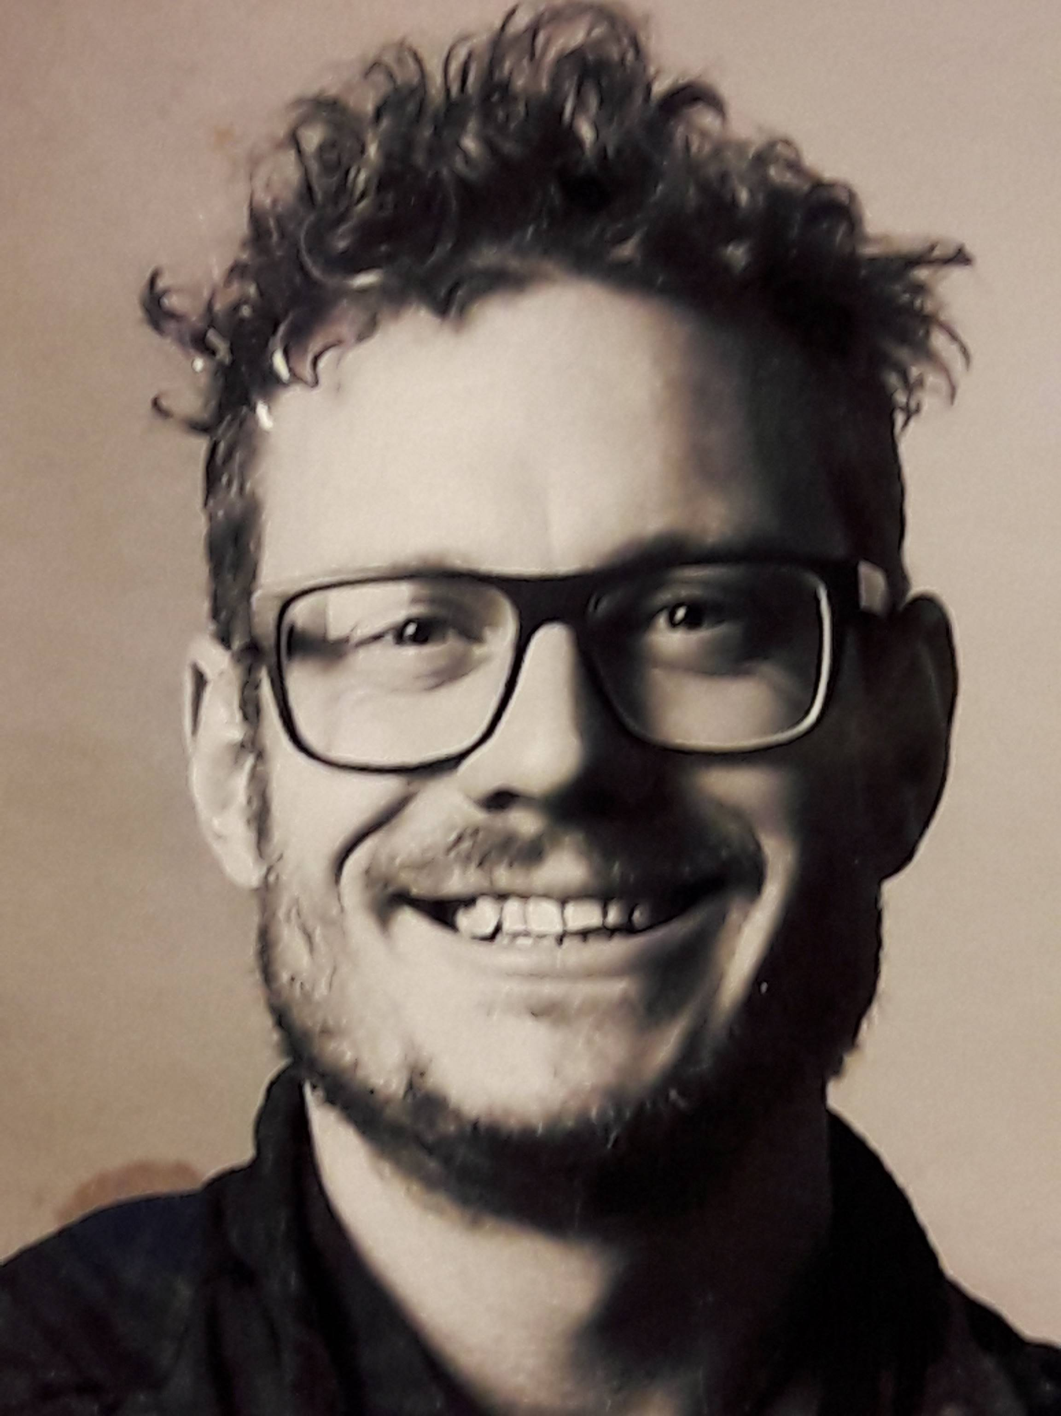Lektor: Mgr. Juraj Sosna, Ph.D.
Vyučuje na ZUŠ Miloslava Stibora v Olomouci fotografii a multimédia. V letech 2002–2006 studoval fotografii na Institutu tvůrčí fotografie FPF Slezské univerzity v Opavě. V letech 2009–2012 studoval obor Výtvarná výchova pro SŠ a ZUŠ na Katedře VV Pedagogické fakulty Univerzity Palackého
v Olomouci. V roce 2014 absolvoval studijní pobyt na Queensland College of Art v australském Brisbane a v roce 2015 na College of Education, Health and Human Development v novozélandském Christchurch. V roce 2016 úspěšně dokončil doktorandské studium oboru Výtvarná výchova (Teorie výtvarné pedagogiky) na KVV PdF UP a obdržel titul Ph. D. za dizertační práci Digitální fotografie ve výtvarné výchově. Zorganizoval přes 40 fotografických workshopů doma i v zahraničí (Rumunsko, Ukrajina, Řecko, Srbsko, Slovensko, Itálie, Černá Hora). Od roku 2013 zastoupen ve sbírkách photographic Museum of Humanity (online) v Bologni a Muzea umění v Olomouci.
ZÁVAZNÁ PŘIHLÁŠKA NA AKREDITOVANÝ KURZ
Vzdělávací program byl akreditován MŠMT v rámci systému
dalšího vzdělávání pedagogických pracovníků pod č. j.: MSMT-1327/2017-1-37
Jméno, příjmení:
Datum narození:
Telefonní číslo:
Email:
Požaduji fakturu: ano X ne
Jsem člen/ka INSEA: ano X ne

Fakturační údaje plátce kurzu (účastník nebo škola; pokud požadujete)
Jméno, název:
Adresa:
IČ:
DIČ:

Vyplněnou přihlášku zašlete na tuto adresu: juraj.sos@seznam.cz
Budete-li žádat o proplacení školu, předejte fakturu svému zaměstnavateli.
Je nutné uvést přesné fakturační údaje. Osvědčení bude vydáno po úspěšném absolvování kurzu.

